

Tecnicatura universitaria en programación

Global
EVA: asistente virtual

2023

Realizado por:

- Baldini Valentin,
- Cerutti Paolo,
- Meza Federico,
- Lopez Celina

Resumen

Nuestro proyecto es llamado EVA, un asistente virtual especializado en el reconocimiento de voz para facilitarle al usuario la navegación por el sistema. Este programa, desarrollado con python como lenguaje, funciona mediante el uso de comandos intuitivos, que permiten al usuario una gran cantidad de opciones para realizar de forma más sencilla acciones que en caso contrario tomarían tiempo, o que el usuario no tendría los conocimientos necesarios o las capacidades físicas para realizarlas.

Abstract
Our project is called EVA, a virtual assistant specialized in voice recognition to make it easier for the user to navigate through the system. This program, developed with python as the language, works through the use of intuitive commands, which allow the user a large number of options to more easily perform actions that would otherwise take time, or that the user would not have the necessary knowledge or the physical abilities to perform them.

Índice

Resumen 1
Abstract 1
Índice 2
1. Introducción 3
1.2 Definición de objetivos 3
1.2.1 Objetivo General 3
1.2.2 Objetivos específicos 3
1.3 Plan de trabajo 4
1.4 Metodología 5
2. EVA: asistente virtual 6
2.1 Objetivos y alcances de la aplicación 7
2.2 Descripción general 7
2.2.1 Asistente Virtual 8
2.2.1.1 ¿Para qué existen? 8
2.2.1.2 Cómo sería en la actualidad la vida sin el uso de asistentes virtuales 8
2.2.1.3 Los más conocidos 8
2.3 División del programa 9
2.4 Tecnologías 9
2.4.1 Jira Software 9
2.4.2 Visual Studio Code 9
2.4.3 Python 10
2.4.3.1 Librerías de python utilizadas en el proyecto: 10
2.4.4 Github 10
2.4.5 Máquina virtual 10
2.4.5.1 ¿Cómo se puede instalar Ubuntu en una máquina virtual? 11
2.5 Factibilidad económica 11
3. Consideraciones finales 12
4. Estado del proyecto 12
4.1 Pulse 12
4.2 Contributors 13
4.3 Commits 14
4.4 Code Frequency
4.5 Líneas De Código 16
5. Anexos 20
6. Instructivo 21

Introducción
La tecnología avanza y el uso de recursos facilitadores de tareas se ha incrementado notablemente los últimos años. Es así como se ha logrado desarrollar software capaz de reconocer nuestra voz y efectuar una acción con ello. La tecnología de reconocimiento de voz es algo con lo que se ha soñado y trabajado durante décadas. Desde el pitido de R2-D2 en Star Wars hasta la voz incorpórea pero conmovedora de Samantha en Ella, los escritores de ciencia ficción han tenido un papel muy importante en la construcción de expectativas y predicciones sobre cómo podría ser el reconocimiento de voz en nuestro mundo.

Además de tener un acceso rápido a nuestras aplicaciones favoritas y búsquedas rápidas con el reconocimiento de voz, también se brinda oportunidades increíbles a personas con discapacidades físicas en cuanto al uso de distintos dispositivos electrónicos. Incluso, permite y facilita el uso de estos dispositivos sin siquiera tener que saber cómo usarlos.

La propuesta se ha desarrollado haciendo uso de librerías y herramientas de software libre, con la finalidad de dar apertura para que otros investigadores puedan tomar este trabajo como base para otros estudios en fases posteriores y por la versatilidad y dinamismo en las herramientas de la programación de software libre. Python contiene librerías que ayudan bastante al desarrollo del proyecto, además de eso es un lenguaje altamente utilizado en el desarrollo de software, es eficiente y fácil de aprender.
Hoy en día existen múltiples aplicaciones que ofrecen este servicio, en este informe se refleja el trabajo realizado para lograr la creación de un software simple que permita el reconocimiento de comandos de voz de carácter limitado ya que se trata de un proyecto pequeño.

1.2 Definición de objetivos
Para el desarrollo de este trabajo, es necesario tener claro cuál o cuáles serán los
objetivos que se deben llevar a cabo para que éste se realice de la mejor manera, cumpliendo con todas las expectativas que se han puesto en él.

1.2.1 Objetivo General
El objetivo principal es desarrollar una aplicación con python que logre reconocer un número determinado de acciones capturadas por el micrófono de nuestra computadora.

1.2.2 Objetivos específicos
- Realizar una investigación sobre los conceptos y tecnologías, relacionados con software de reconocimiento de voz.
- Diseño de una solución que permita realizar la integración del código con una simple interfaz gráfica para controlar la entrada de voz.
- Investigar y lograr utilizar Scrum como metodología ágil para la asignación de tareas y desarrollo del proyecto.

1.3 Plan de trabajo
Para desarrollar este trabajo, se decidió optar por la metodología de desarrollo ágil Scrum utilizando el seguimiento al proyecto que proporciona Jira Software. Son aplicadas para gestionar el proyecto de MI, específicamente desde la concepción de la idea, su proceso de elaboración hasta concretar la presentación para su aprobación formal.

FASES | ACTIVIDADES | TAREAS
Planificación | Selección del área | • revisión del área de conocimiento.  • revisión de profesores orientadores.  • identificación de publicaciones relevantes del área
Planificación | Selección del tema | • selección de temas viables a realizar según  reglamentación vigente.  • revisión de profesores orientadores.  • identificación de publicaciones relevantes del área
Desarrollo | Elaboración / modificación del borrador | • Escritura de las secciones componentes del proyecto de TFA.  • modificación según se indique en la fase revisión.
Desarrollo | Revisión | • revisión del profesor orientador.  • revisión de la cátedra.
Entrega | Revisión Final | • revisión de documentación según se establece en la reglamentación vigente.  • aval de la presentación.
Entrega | Entrega Final | • Entrega de la versión final del proyecto de TFA.  • aval de la presentación.  • gestión de aprobación

1.4 Metodología
La elección de una metodología o modelo de proceso es una de las determinaciones más relevantes en un proyecto de desarrollo de software. Son importantes pues establecen las actividades necesarias para transformar los requerimientos que plantea un usuario o un cliente en un producto software de calidad. Es por esto que se debe elegir correctamente el modelo a utilizar, pues la mala elección, probablemente reduzca la calidad o la utilidad del producto de software que se va a desarrollar.

Se define a SCRUM, como una colección de procesos para la gestión de proyectos, que permite centrarse en la entrega de valor para el cliente y la potenciación del equipo para lograr su máxima eficiencia, dentro de un esquema de mejora continua.

SCRUM es un marco de trabajo iterativo e incremental para el desarrollo de proyectos y se estructura en ciclos de trabajo llamados Sprints. Éstos son iteraciones de 1 a 4 semanas, y se suceden una detrás de otra. Al comienzo de cada Sprint, el equipo multifuncional selecciona los elementos (requisitos del cliente) de una lista priorizada. Se comprometen a terminar los elementos al final del Sprint. Durante el Sprint no se pueden cambiar los elementos elegidos. Al final del Sprint, el equipo lo revisa con los interesados en el proyecto, y les enseña lo que han construido.

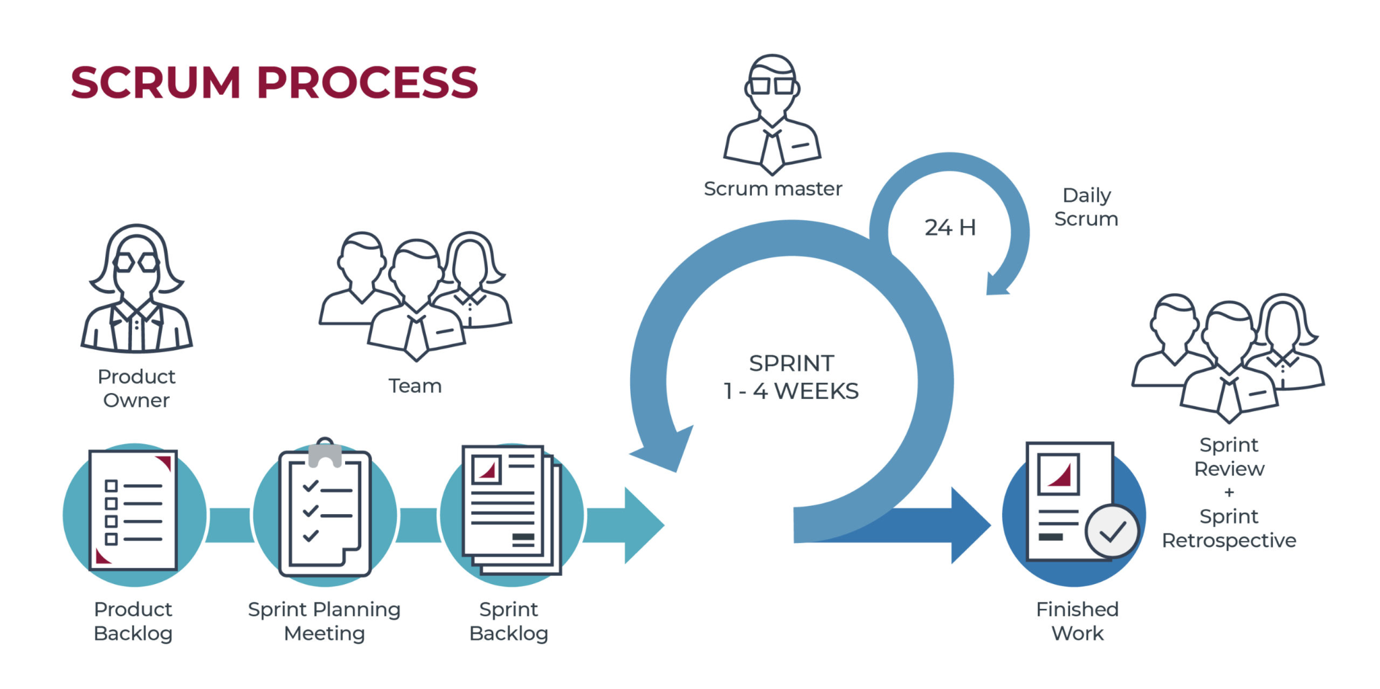
La Figura ilustra el marco de trabajo metodológico implementado, que integra las prácticas y artefactos de SCRUM, mencionadas anteriormente, con las prácticas del desarrollo del proyecto de Metodología de la investigación.

EVA: asistente virtual

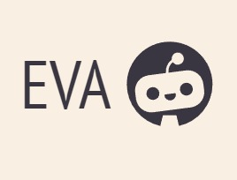
EVA es el nombre de nuestro asistente virtual que estamos desarrollando como grupo de alumnos de la Universidad Tecnológica Nacional, la idea es implementar la capacidad de adaptación a las necesidades y preferencias de cada usuario individual. Esto significa que aprenda de las interacciones con cada usuario y personalizar las experiencias para ellos.
También nos gustaría que tenga la capacidad de reconocer el contexto de una conversación y proporcionar respuestas más precisas y relevantes. Además, que se distinga de tener una personalidad única y atractiva que haga que los usuarios se sientan cómodos al interactuar con EVA, así como la capacidad de proporcionar recomendaciones y sugerencias personalizadas basadas en los intereses y hábitos de los usuarios. Por último, que contenga una interfaz visual atractiva y fácil de usar para complementar la interacción por voz que sería la base EVA.

2.1 Objetivos y alcances de la aplicación

El objetivo del trabajo de esta investigación es desarrollar una aplicación que utilice reconocimiento de voz para accionar y pueda ejecutarse en una máquina virtual Ubuntu 23.02. Es para uso de usuario único. Además de esto, desarrollar una interfaz sencilla y entendible para el usuario, que pueda ser de agrado para el cliente.

Con esta aplicación, nuestro objetivo principal es llegar a hacer un poco más accesible el uso de la PC al usuario, al permitirle realizar acciones utilizando comandos de voz en un lenguaje humano, sin tener que preocuparse por aprender una serie compleja de pasos para llegar a realizar la misma acción.

2.2 Descripción general
Esta sección nos presenta una descripción general del sistema con el fin de conocer las
funciones que debe soportar, los datos asociados, las restricciones impuestas y cualquier otro factor que pueda influir en la construcción del mismo.

Comandos básicos que puede realizar EVA:

- [Reproducir una canción en Youtube]: "EVA, reproduce el nombre de alguna canción".
- [Decir la hora]: "EVA, dime la hora".
- [Buscar información en Wikipedia]: "EVA, busca información sobre la segunda guerra mundial".
- [Abrir Google]: "EVA, abre Google".
- [Abrir Facebook]: "EVA, abre Facebook".

Interfaz gráfica de Usuario:
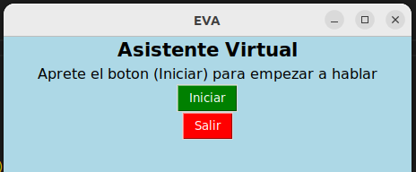
Tomamos la decisión de conservar una interfaz sencilla y bien definida para que sea comprensible por cualquier tipo de usuario.

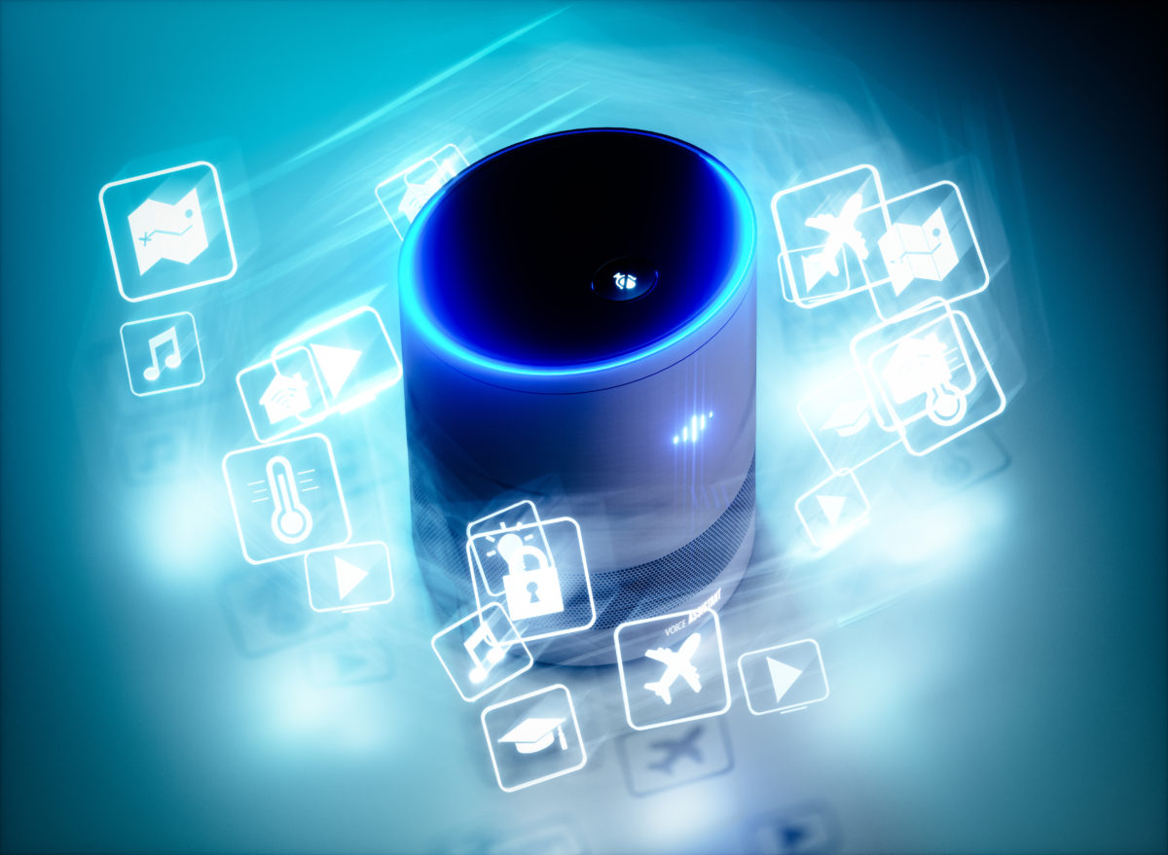
2.2.1 Asistente Virtual

Los asistentes virtuales son programas de inteligencia artificial diseñados para ayudar a las personas en su día a día. Pueden realizar una variedad de tareas, desde responder preguntas simples hasta controlar dispositivos domésticos inteligentes y programar recordatorios.

Pueden ser controlados a través de comandos de voz, lo que los hace aún más convenientes para su uso en la vida cotidiana. Esto significa que puedes hacer preguntas, reproducir música, enviar mensajes y realizar otras tareas simplemente hablando con tu asistente virtual. La capacidad de interactuar mediante comandos de voz es una característica muy útil, ya que permite a las personas realizar tareas mientras tienen las manos ocupadas o están lejos de sus dispositivos.

2.2.1.1 ¿Para qué existen?

Los asistentes virtuales se crearon para hacer la vida más fácil y eficiente, permitiendo a las personas realizar tareas cotidianas sin tener que hacerlas manualmente.
Además, al ser programados con inteligencia artificial, los asistentes virtuales pueden aprender y mejorar constantemente.

2.2.1.2 Cómo sería en la actualidad la vida sin el uso de asistentes virtuales
Sin estos, la vida sería más difícil y menos eficiente. Las personas tendrían que realizar muchas tareas manualmente, lo que llevaría más tiempo y energía. Además, no tendríamos acceso a la cantidad de información instantánea que proporcionan los asistentes virtuales.

En resumen, los asistentes virtuales son una herramienta valiosa para hacer nuestra vida más fácil y eficiente.

2.2.1.3 Los más conocidos

Algunos de los asistentes virtuales más conocidos son Siri de Apple, Google Assistant de Google, Alexa de Amazon y Cortana de Microsoft. Cada uno tiene sus propias características y habilidades únicas, pero todos comparten el objetivo común de ayudar a las personas en su día a día.
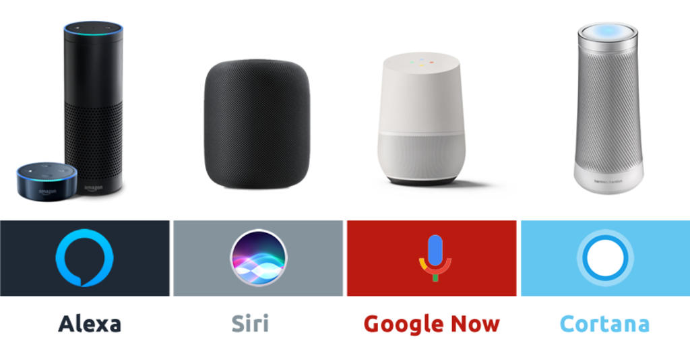

2.3 División del programa
Nuestro programa se divide en dos partes principales: El componente de reconocimiento de voz, que utiliza la biblioteca de “PyAudio”, y la biblioteca de comandos disponibles, que se encarga de determinar y ejecutar el comando que se dictó según el feedback del reconocimiento de voz. Desde el punto de vista del usuario, éste solo debe presionar un botón y dictar sus instrucciones para que nuestro programa reconozca lo que diga y ejecute la acción correspondiente.

Luego de realizar pruebas al código, tuvimos que solucionar fallos dentro del sistema y tratar de optimizar lo más posible el programa para que estos fallos no sigan ocurriendo al momento de ejecutar el programa, al lograr satisfacer estas necesidades recurrimos a probar exhaustivamente hasta lograr una óptima calidad del programa que se ofrece, donde el usuario hable y el asistente reciba la voz y responda lo mas rapido posible.


2.4 Tecnologías

2.4.1 Jira Software
Jira es un producto de software propietario para la gestión de proyectos, seguimiento de errores e incidencias.


2.4.2 Visual Studio Code
Visual Studio Code es un editor de código fuente construido sobre el framework Electrón. Es compatible con varios lenguajes de programación y un conjunto de características que pueden o no estar disponibles para un lenguaje dado, como se muestra en la siguiente tabla.

2.4.3 Python


Python es un lenguaje de programación ampliamente utilizado en las aplicaciones web, el desarrollo de software, la ciencia de datos y el machine learning (ML). Los desarrolladores utilizan Python porque es eficiente y fácil de aprender, además de que se puede ejecutar en muchas plataformas diferentes. El software Python se puede descargar gratis, se integra bien a todos los tipos de sistemas y aumenta la velocidad del desarrollo.

2.4.3.1 Librerías de python utilizadas en el proyecto:
- SpeechRecognition
- PyAudio
- pyttsx3
- pywhatkit
- wikipedia
- webbrowser
- datetime
- tkinter


2.4.4 Github
GitHub es una forja para alojar proyectos utilizando el sistema de control de versiones Git.

Nuestro repositorio se encuentra en: https://github.com/utn-grupoD/EVA-AsistenteVirtual
Allí se encontrará toda la información sobre lo que se utilizó para desarrollar al asistente virtual.


2.4.5 Máquina virtual
Las máquinas virtuales de procesos ejecutan programas informáticos en un entorno independiente de la plataforma. Enmascaran la información del hardware o el sistema operativo subyacentes. Esto permite que el programa se ejecute de la misma manera en cualquier plataforma.

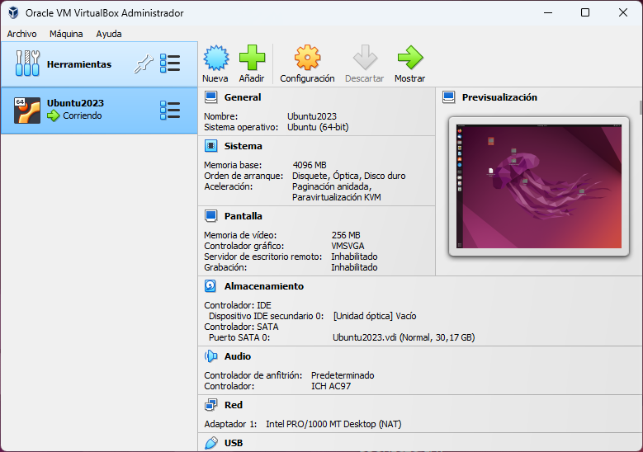

En este caso utilizamos la distribución Ubuntu:

2.4.5.1 ¿Cómo se puede instalar Ubuntu en una máquina virtual?

- Abre VirtualBox haciendo doble clic sobre el mismo.
- Haz clic en Nueva para crear una máquina virtual nueva.
- Introduce Ubuntu como su nombre y elige Linux como el tipo de máquina. Elige la versión Ubuntu (64 bits) y haz clic sobre Siguiente para seguir adelante.

2.5 Factibilidad económica

Este proyecto tiene un carácter académico, por ende no es comercial ni menos para el
uso empresarial, por lo tanto no se requiere un análisis sobre este tema.

A pesar de que no hay inversión y no es necesario hacer cálculos económicos para ver la factibilidad económica, se realizará una simulación del análisis. Para esto, se necesitan los costos que conlleva la realización del sistema, el costo total del proyecto es la suma del costo en hardware, en software, costo de las personas que van a trabajar en el proyecto.

Tipo de costo | Detalles | Costo
Hardware | Se requirió de 4 computadoras que pudieran soportar una máquina virtual corriendo o un sistema booteable, Visual Studio Code y navegador web. | 4 * $200.000 = $800.000
Software | herramientas utilizadas de software libre. | 0$
Personal | 4 desarrolladores que trabajan media jornada durante 3 meses | 4 * 3 * $100.000 = $1.200.000

La aplicación final tendrá un costo final en el mercado de $2.000.000

Consideraciones finales

Gracias a la evolución de las tecnologías es que podemos hoy en día crear estos sistemas, por lo que deducimos que con determinación y claridad se logran estos cometidos. Una vez terminado el proyecto podemos decir que hemos aprendido a manejar lenguajes, librerías y aplicaciones que no conocíamos anteriormente y que ahora son algo más en nuestro conocimiento como programadores. También aprendimos a darle una identidad a lo que uno hace, en este caso logramos darle una cierta relevancia en la identidad de nuestro asistente virtual al ponerle un nombre y así identificarlo como una creación nuestra, lo que nos deja satisfechos de saber que pudimos lograr crear un asistente virtual que satisfaga las necesidades de los usuarios.

Estado del proyecto

4.1 Pulse
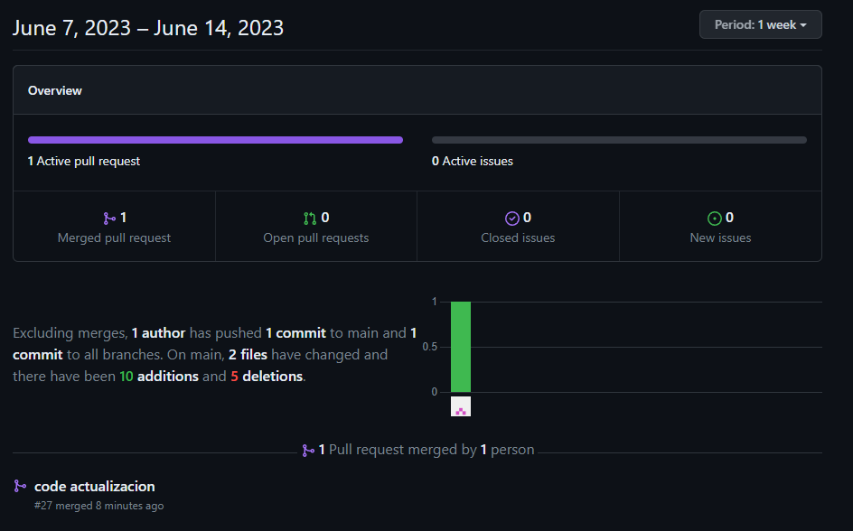

4.2 Contributors
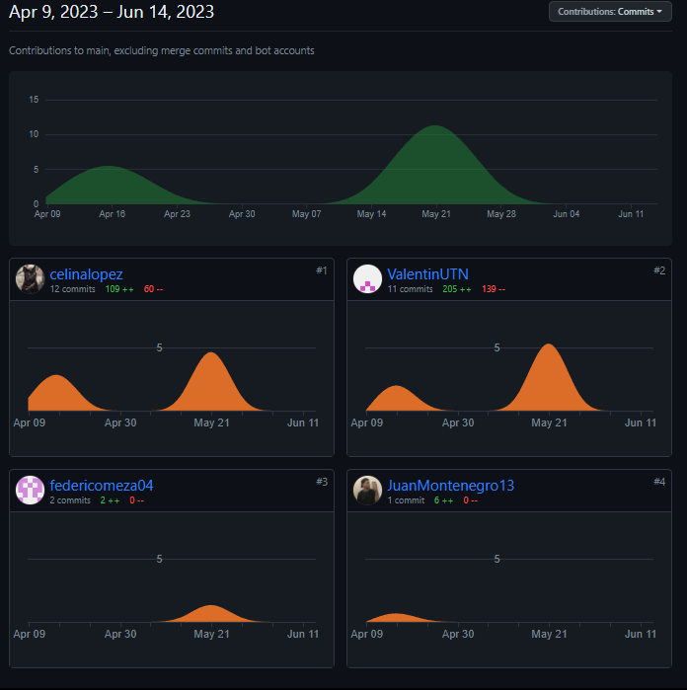

4.3 Commits
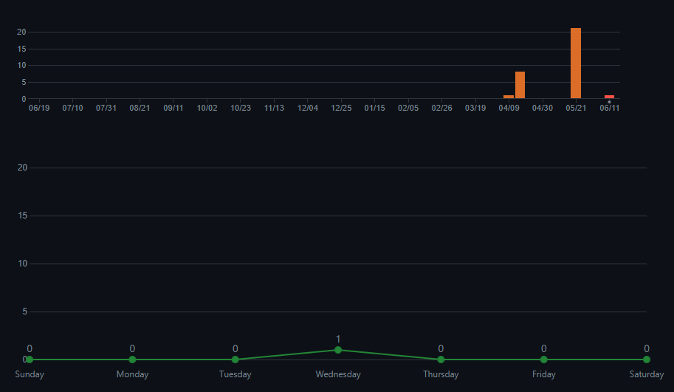

4.4 Code Frequency

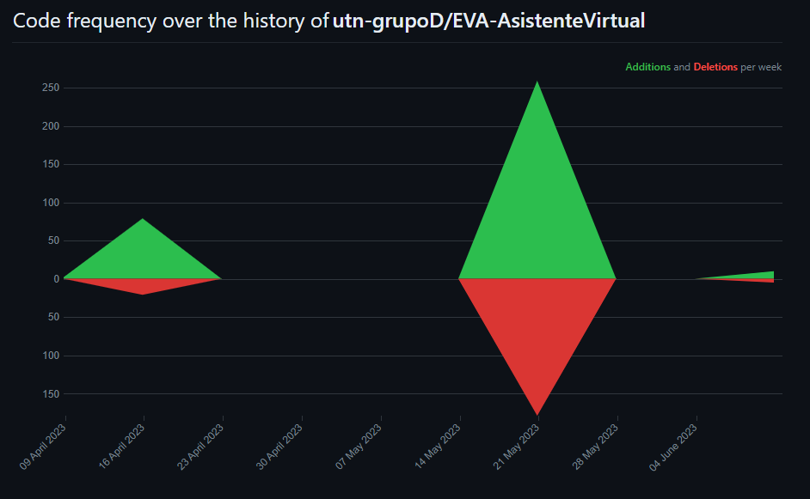

4.5 Líneas de Código

Podemos explicar varias líneas de código de nuestro programa y sus funcionalidades:

De la línea 1 a la 6 importamos las librerías, cada una tiene una función distinta: (Lopez Celina y Paolo Cerutti):

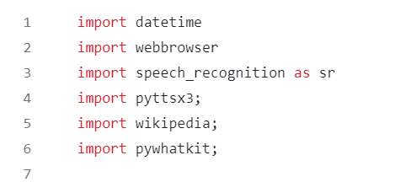

Lopez Celina investigó e importó las siguientes librerías.

Línea 1: Importamos “datetime” porque proporciona clases para manipular fechas y horas. Si bien la implementación permite operaciones aritméticas con fechas y horas, su principal objetivo es poder extraer campos de forma eficiente para su posterior manipulación o formateo.
Línea 2: elegimos importar el módulo “webbrowser” porque proporciona una interfaz de alto nivel que permite mostrar documentos basados en web a los usuarios.
Línea 3: importamos “Speech Recognition” ya que es una tecnología actual que nos permite recibir e interpretar la voz del usuario como un dato de entrada más en las aplicaciones web.

Cerutti Paolo investigó e importó las siguientes librerías.
Línea 4: importamos “pyttsx3” es una biblioteca de Python que nos permite convertir texto a voz. Así que le proporcionaremos nuestro texto y convertirá ese texto en audio.
Línea 5: importamos “wikipedia” ya que es una serie de bibliotecas o paquetes que permiten interactuar con la API de Wikipedia y acceder a contenido de Wikipedia utilizando el lenguaje de programación Python.
Línea 6: Y por último importamos “pywhatkit” que proporciona funcionalidades de búsqueda de google, abriendo automáticamente el navegador y realizando la búsqueda; Reproducción de vídeos de YouTube abriendo y reproduciendo vídeos de YouTube automáticamente utilizando el navegador web.

Línea 8 a 13, se inicializa el objeto y sus propiedades (Valentin Baldini ):

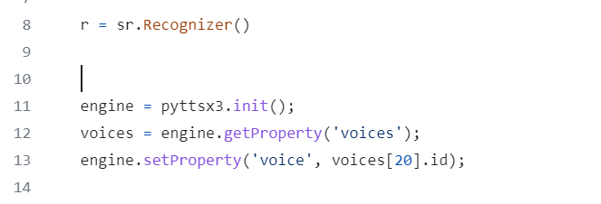

Valentin Baldini creó un objeto y aplicó un motor de voz.

Línea 8: Creamos una instancia del objeto “Recognizer” de la biblioteca SpeechRecognition(sr). Este objeto se utiliza para reconocer y procesar el habla.

Línea 11: Inicializamos el motor de voz utilizando las librerías de pyttsx3, esta biblioteca permite convertir texto en voz.

Línea 12: Obtenemos la lista de voces disponibles del motor de voz.

Línea 13: Seteamos dentro de un array de voces disponibles la voz que se encuentra en la posición 20 para elegir como hablara nuestro asistente.

De la línea 20 a la 54 tenemos un while que está dentro de una función run() (Valentin Baldini,Lopez Celina, Federico Meza, Cerutti Paolo):
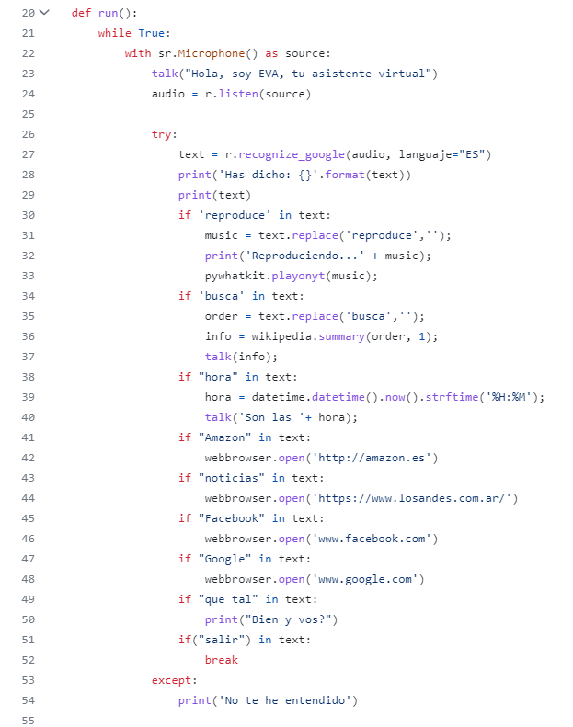

Valentin Baldini y Lopez Celina hicieron la lógica del while dentro de una función run()
Básicamente dentro de estas líneas se ejecutan todos los comandos que puede realizar nuestro asistente como:
Líneas 34,41,43,45,47: Abrir páginas web (Amazon, Instagram, Facebook, etc).
Línea 38: Decir la hora.
Línea 30: Reproducir música
Línea 49: Responder a un “que tal?”.

Cerutti Paolo y Federico Meza hicieron el break y el except
En la línea 51 se ejecuta un break al decir la palabra “salir”.
Líneas 53 y 54: Si el asistente no ha entendido lo que has querido decir, se ejecuta un bloque except seguido de un “No te he entendido” para que vuelvas a hablar.

En las líneas 60 a la 85 nos encargamos de la interfaz gráfica, Lopez Celina se destacó en la lógica de su funcionamiento.

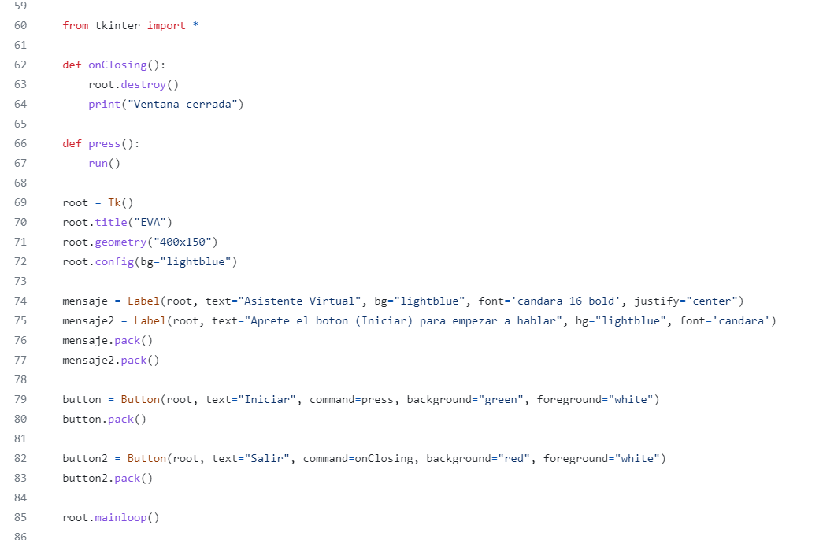

Federico Meza investigó e importo la librería
Línea 60 se importa la librería “tkinter” que funciona para la creación y el desarrollo de aplicaciones de escritorio
Lopez Celina aplicó la lógica de la interfaz
Línea 62 al 72 es parte de la interfaz gráfica
Línea 74 al 83 se encargan de los botones de la interfaz

Como conclusión grupal, podemos decir que hemos investigado, probado, y utilizado todas las librerías y funcionalidades posibles (librerías pyAudio, Speech Recognition, Interfaz Gráfica, etc) para el correcto funcionamiento del programa, esto lo hemos logrado haciendo puestas en común y debatiendo sobre cuál es la mejor metodología para investigar y realizar al asistente virtual EVA.

Anexos

- Instalacion de librerias: https://pypi.org/

- SpeechRecognition: https://pypi.org/project/SpeechRecognition/

- https://realpython.com/python-speech-recognition/

- Repositorio github
https://github.com/utn-grupoD/EVA-AsistenteVirtual

- Proyecto en Jira
https://celinalopez.atlassian.net/jira/software/projects/EVA/boards/3/roadmap?shared=&atlOrigin=eyJpIjoiNjI2ZDEzYmY5YmI2NGZmYjljMTJkZmNhMGE4YjRmYzAiLCJwIjoiaiJ9

6. Instructivo

Paso 1: realizar una actualización
Tras haber iniciado sesión en su servidor de Ubuntu 23.04 como usuario sudo no root, primero actualice y renueve su sistema para asegurarse de que la versión de Python 3 que recibió esté actualizada.

sudo apt update
sudo apt -y upgrade

Paso 2: Comprobar versión de Python

python3 -V

Paso 2.1: En caso de que no sea python 3.6 instalarlo, ya que es la versión utilizada

sudo apt-get install python3.6

Paso 3: Instalar pip
Para administrar paquetes de software de Python, instale pip, una herramienta que instalará y administrará bibliotecas o módulos que se utilizarán en sus proyectos.

sudo apt install -y python3-pip

Paso 4: Instalar librerias necesarias para el programa

pip install pipwin
pip install speechrecognition
pip install --upgrade speechrecognition
pip install pyttsx3
pip install PyAudio (Si marca error, probar con 'sudo apt-get install portaudio19-dev python3-pyaudio' luego ya puede instalar con normalidad
'pip install PyAudio')
pip install pywhatkit
pip install wikipedia

Paso 5: Ejecutar

En una terminal ejecute lo siguiente:

python3 “rutadondeesteubicadoeldirectorio” + /EVA-AsistenteVirtual/EVA_Asistente_Virtual/Eva.py

Paso 5 (Opcional): instalar herramientas adicionales

sudo apt install build-essential libssl-dev libffi-dev python3-dev

Paso 5.1: Si desea instalar un entorno virtual siga los siguientes pasos
Los entornos virtuales le permiten disponer de un espacio aislado en su servidor para proyectos de Python.

sudo apt install -y python3-venv

Crear entorno virtual:
Puede crear un nuevo entorno con el comando pyvenv. En este caso, llamaremos a nuestro nuevo entorno my_env, pero puede llamarlo como desee.

python3.6 -m venv my_env

Activar entorno virtual:
Active el entorno utilizando el comando siguiente, donde my_env es el nombre de su entorno de programación.

source my_env/bin/activate

Probar entorno virtual:

(my_env) carlos@ubuntu:~/enviroments$ python

Cerrar el interprete de python:
quit()

Cerrar el entorno virtual:
(my_env) carlos@ubuntu:~/enviroments$ desactivate

